原边启动，副边控制磁隔离开关电源仿真

第一部分 使用Saber有限状态机对UCC3960进行建模

一Saber仿真软件介绍

Saber 是Synopsys 公司开发并于1987 年推出的模拟及混合信号仿真软件，被誉为全球最先进的系统仿真软件，也是唯一的多技术、多领域的系统仿真产品。与传统仿真软件不同，Saber 在结构上采用硬件描述语言(MAST)和单内核混合仿真方案，并对仿真算法进行了改进，使Saber 仿真速度更快、更加有效、应用也越来越广泛。应用工程师在进行系统设计时，建立最精确、最完善的系统仿真模型是至关重要的。

Saber是混合信号、混合技术和线束系统设计和验证的行业标准仿真环境。Saber的设计输入、仿真工具、功能强大的波形显示和分析能力、综合全面的模型库以及模型生成工具得到了高度评价，利用这些功能，设计人员能够在不同详细程度下分析各个物理学领域之间的相互作用。先进的分析和集成自动化能力让设计人员能够在系统的虚拟原型上实施优化、稳健设计和故障式影响分析(FMEA)。SABER经过了多个行业数百成功设计的实际生产验证，已经成为设计方案从概念转化为显示的优选解决方案。

Saber有如下的优点，适合功率电路的建模和仿真工作。

* 在系统、电路、部件和集成电路层面上执行仿真
* 达到当前先进水平的设计编辑和数据可视化工具
* 完整成套的模型库和建模工具
* 业界标准的建模言(MAST、VHDL-AMS)
* 稳健设计和自顶向下和自底而上设计方法
* 针对嵌入式系统设计实现硬件/软件联合验证
* 通过先进的分析来优化成本、性能和可靠性

二UCC3960特性

UCC3960可以满足任何副边控制开关电源对于原边控制器的要求。这个原边控制器能以60kHz～360kHz的开关频率自由运行，同时当副边控制信号存在的时候也可以同步副边的开关频率和开关状态。应用较小体积和低损耗的脉冲变压器使得变换器拥有较高的带宽。同样的，高带宽的好处可以消除由于系统初始精度和光耦老化带来的环路增益和相位的变化给系统带来的影响。同时，芯片内部还包含了欠压栓锁，低电流启动，软启动、5V电压基准和高电流驱动电路。

三UCC3960建模

Saber可以识别由mast语言建立的期间模型。同时，Saber内拥有一套完整的MAST语言和状态机建模机制。电路级仿真所使用的模型就是通过上述方法建立的。

1器件的电器端口定义

UCC2960是原边启动控制器，能够很好的应用在副边控制单端隔离离线式开关电源控制电路中。UCC2960的封装形式为8引脚SOIC，这8个引脚皆为功能引脚。除电源输入和地线外，还有PWM输出、软启动控制、电流检测等6个功能引脚。

在Saber系统中器件引脚定义如图1：

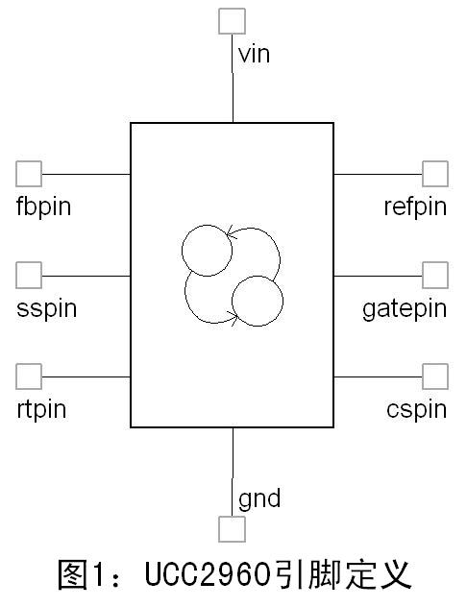 vin，gnd：控制芯片的电源输入。

refpin：芯片参考电压输出，向系统提供稳定的电压参考。

gatepin：PWM输出，驱动功率半导体元件。

sspin、fbpin：sspin通过外接电容器控制芯片的软启动，在软启动过程中PWM输出的占空比从0%变化到72%；而fbpin与sspin的工作波形差值形成了芯片的控制信号，在软启动完成后芯片根据该信号与副边开关频率和开关状态开始同步，完成控制转移。

rtpin：定时端口，通过外接电阻控制芯片软启动的开关频率。

cspin：电流检测端口，与电流检测电阻或电流互感器连接，进行原边过流检测。

Saber中模型的定义和实际元件相同，下面进行芯片的行为级描述。

2仿真模型的行为级描述

⑴电阻定时的实现

rtpin引脚输出的电压为2V，如果连接一个电阻到地，将在电阻中产生电流。由于芯片内部存在镜像电流源连接的振荡电路，外部电阻就可以设定系统的振荡频率。

仿真模型中的频率为，*Iset*是电阻内流过的电流。

自由振荡频率为。如使用22.2K的电阻，则振荡频率为360.36kHz。

⑵软启动

sspin引脚提供了原边软启动的功能。这个引脚须外接电容，由一个7uA的恒流源对电容进行充电，以设定在启动时PWM输出的占空比上升速率。这个引脚同样是脉冲变压器的交流地，同时也提供了fbpin引脚的直流偏置。电容充电的极限值为5V。

在模型中，通过数学计算的方法，来实现软启动的控制。

占空比的定义：。

在软启动过程中，占空比从0%至72%变化，此变化和外接软启动电容上电压上升速率有关。所以占空比随电容电压变化的数学描述为：



式中：Dmax是最大占空比72%，Vss是sspin引脚上的电压

由于控制器的控制，软启动过程从sspin引脚上电压上升到1V开始，直到引脚电压达到5V时结束，如果此时副边仍没有控制信号传递到原边控制器，控制器将以72%的最大占空比一直工作下去。

在软启动时，PWM的开启时间，关闭时间，将上述分析结果带入式中分析，得到开启时间和关闭时间的数学表达：

，单位s。

，单位s。

最后，结合MAST语言，确定模型中使用的参数为：

PWM开启时间：timeout(*ton*)

PWM关闭时间：timeout(*toff*)

⑶控制权移交

当原边软启动正在进行时，有能量通过功率变压器传递到副边。此时副边获得能量开始启动。副边开始工作以后，有控制信号通过脉冲变压器传递到原边控制芯片。若在原边软启动完成之前，有控制信号传递到原边，控制器将PWM输出控制权转交给副边，占空比和频率随副边控制电路变化；否则原边将以72%的占空比一直运行下去，启动失败。

上述的过程就是控制权移交。

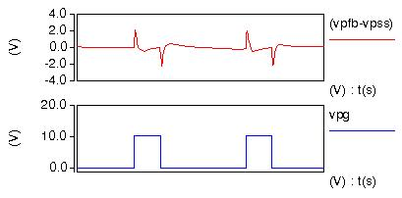

图2控制信号与驱动波形

根据具体电路的要求，副边传递的信号如图2所示，是副边控制电路PWM微分后的电压波形。图中绘制的图形是fbpin和sspin引脚上电压的差值。UCC3960要求此信号的幅值须比sspin引脚上电压高出±1V，控制信号才能被UCC3960接受。同时UCC3960对信号的宽度有要求， 超过控制门限的电压波形宽度应在25ns至200ns之间，这个时间太短或太长，控制器输出的PWM波形将发生形变，不能很好地驱动功率半导体元件。

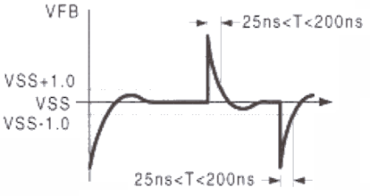

图3 UCC3960可接受的波形

⑷过流检测与原边过流保护

UCC3960控制芯片拥有原边过流检测功能。

其过流检测有两种方式：

①检测轻微过流

轻微过流检测的门限是1V，即当电流检测引脚上的电压幅值或峰值达到1V时，控制器认为电路进入轻微过流状态。此时控制器将收回控制权，停止PWM输出，同时对软启动电容进行放电。当软启动电容上的电压放电至1V时，控制重新对软启动电容进行充电，进入软启动状态。

②检测严重过流

当电流检测引脚上的电压幅值超过1.375V时，控制器检测到原边发生严重过流。此时控制器将收回控制权，将停止PWM输出，控制器关闭，不再进入软启动的状态，直至控制器重新上电。

3 UCC3960的状态机模型

以上分析步骤分析了原边控制器的功能，并抽象成数学模型。现针对UCC3960的功能进行状态机模型的建立，即控制器在实际工作过程当中是在不同的状态之间转换的。

图4说明了UCC3960的状态机工作流程：

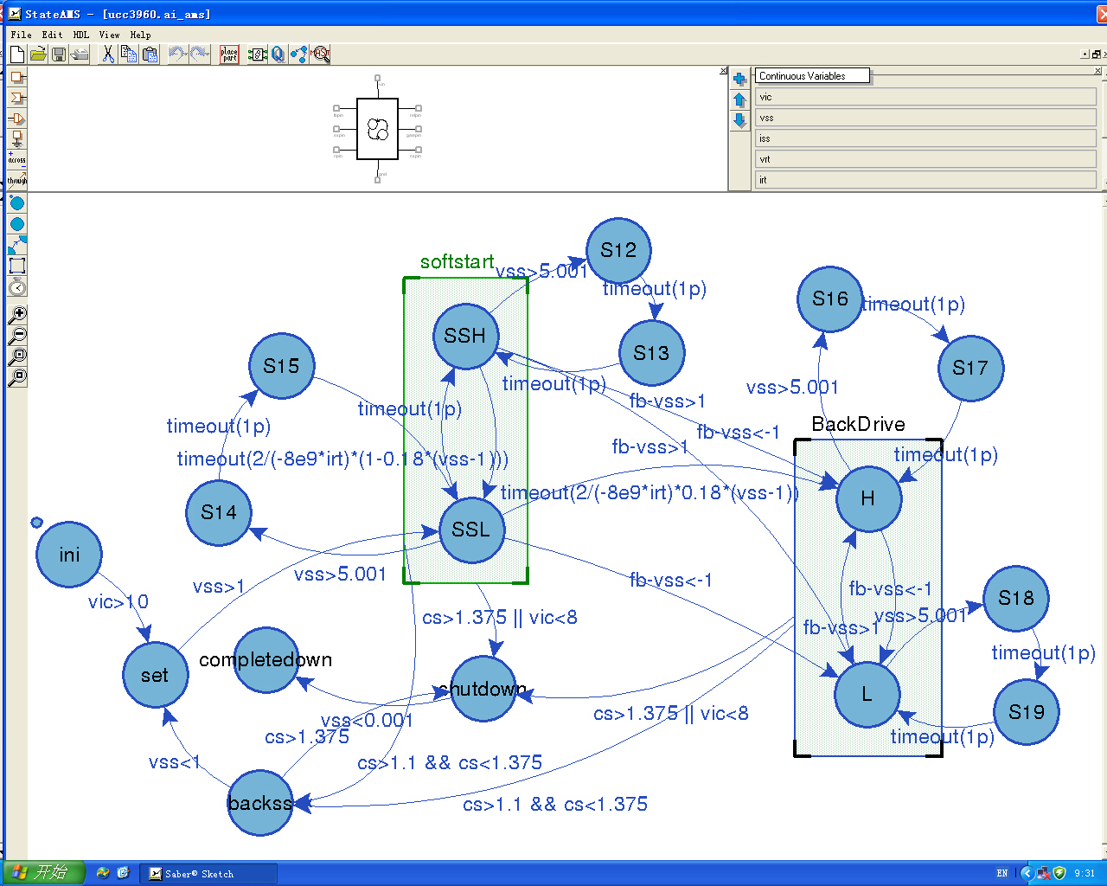

图4有限状态机模型

Ini：初始化，在这里定义了器件在初始工作时的一些直流变量。

Set：器件初始化过后，器件开始工作，在监测到输入电压正常后，各个功能部分开始工作。在此状态中，设置了定时电阻的端口电压，软启动时的充电电流和参考电压。

Softstart(block)：在此方框中包含了两个状态，是软启动过程中占空比变化的过程。其中SSL和SSH状态分别控制了软启动时PWM低电平和高电平的输出。其过程转换条件控制了占空比。

BackDrive(block)：在此方框中同样也包含了两个状态。在控制器软启动过程中接受到控制转移信号时，由软启动状态到后级驱动状态。同样的，两个状态L和H分别控制了PWM输出的低或高，而占空比的传递则靠fb和Vss电压的差值来决定了。

Backss：器件监测到轻微过流发生，器件将SS放电，同时关闭PWM输出。使器件重新进入软启动的状态。

Shutdown：器件监测到严重过流发生，或欠压发生时，器件将SS放电，器件关闭，转入completesdown状态。

S12～S19：当监测到软启动电容上电压达到参考电压时，停止向电容充电。

至此，就完成了UCC3960建立行为级模型的工作。

四仿真器综合

仅仅有了控制器的行为级模型还不能够在仿真器中使用。在进行整体电路仿真时，还应在电路图编辑环境下进行网表的提取和仿真器综合才能在Saber中使用。

五功能验证

如图？所示，控制器在启动时的占空比变化。当软启动电压达到1V时占空比开始从0开始增加，直到软启动电压达到参考电压时，占空比达到最大72%。

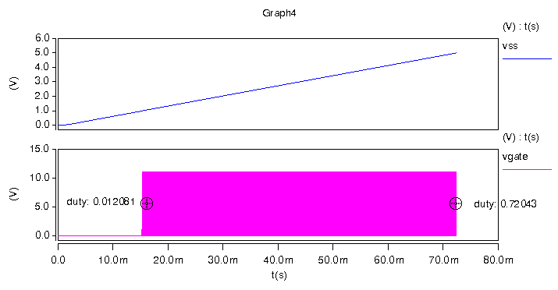

图5 功能验证

第二部分 隔离变压器建模

1磁隔离变压器建模方法

1电路中使用磁隔离变压器的参数

电路采用的磁隔离变压器采用PC40材质的P7/5的罐形变压器，共初级次级两个绕组。Np：Ns=4：4，Lp=5.4uH。

2绘制B-H曲线

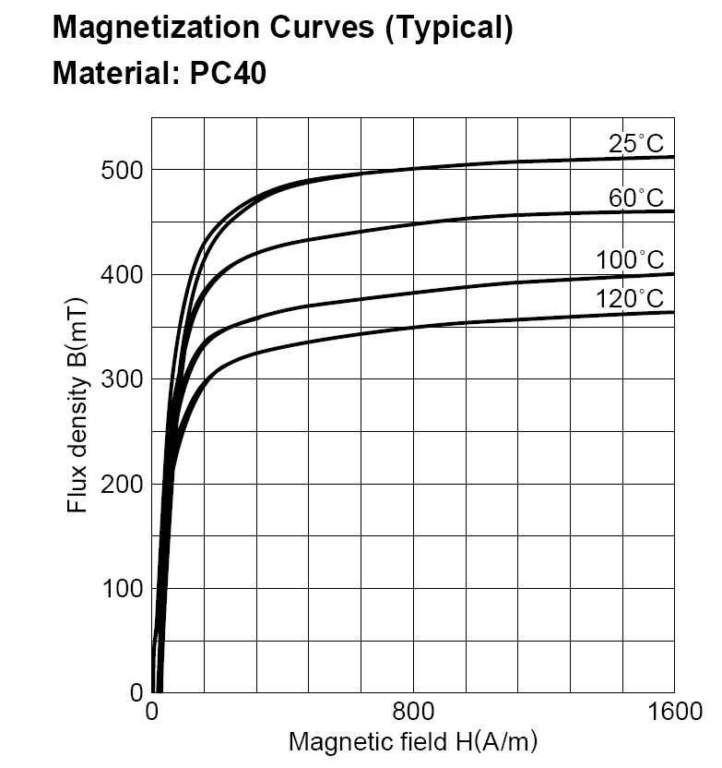 如图所示是PC40材质的磁性材料的B—H曲线。图上共计四条曲线，分别代表了不同温度下的磁件的特性。在后面的建模过程中将用到几条典型的温度曲线进行温度仿真。

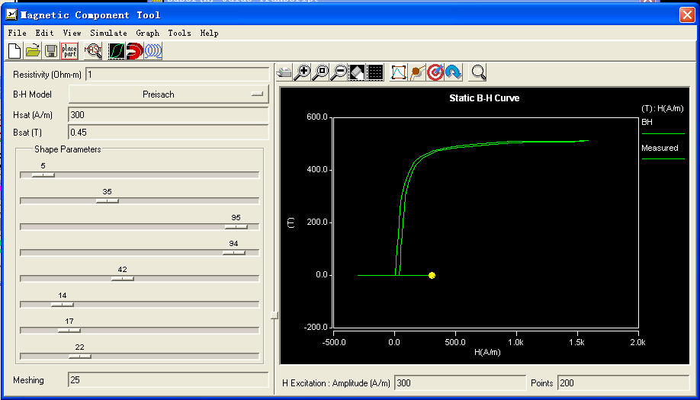 图6：PC40材质典型B-H曲线

打开Saber的磁性材料建模工具，首先看到的是B-H绘制工具。有两种方法进行磁性材料B-H曲线的绘制方法： 图7描点绘制的B-H曲线

1调整B-H曲线的参数获得想要的B-H曲线形状。

2采用描点的方法绘制图形

我们使用的是第二种方法，采用描点的方法。最大的优点是准确，比较好的拟合了材质提供商提供的资料。

图？就是使用描点的方法绘制的25度时PC40材质的B-H曲线。

3设置使用变压器的形状

P7/5罐形磁性材料的横截面积是圆环形状的，反映在图形上如图？所示。在条件中输入所使用材料的有效磁路长度的气隙长度，表征材料形状“带有孔洞的圆”的外径和内径。这样，磁性材料的磁芯形状和物理参数就设计好了。

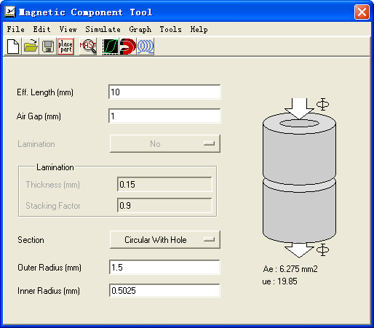 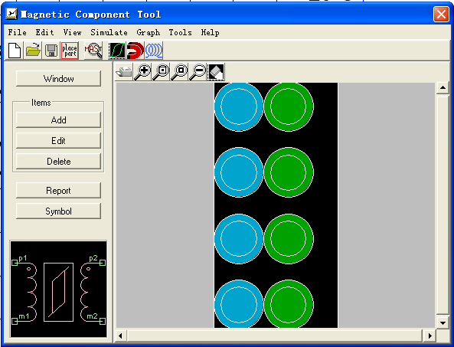

图8 传输变压器模型建立

4设置绕组数量和绕组参数

首先确定绕线窗口的形状。绕线窗口是一个2.1mm×1.05mm的矩形窗口，初级和次级的匝比为4比4。那么在“Window”选项卡中填入窗口的参数，并在Item中设置绕组的参数共两个绕组，8匝线圈。

到现在为止，磁性材料的参数就建立完成了。重复上述步骤，将PC40，PC44和PC50材质的常温模型和高温模型建立完成。

2功能验证

模型建立完成后，进行功能验证，以检查模型是否正确。

在saber中，使用以下电路进行验证：

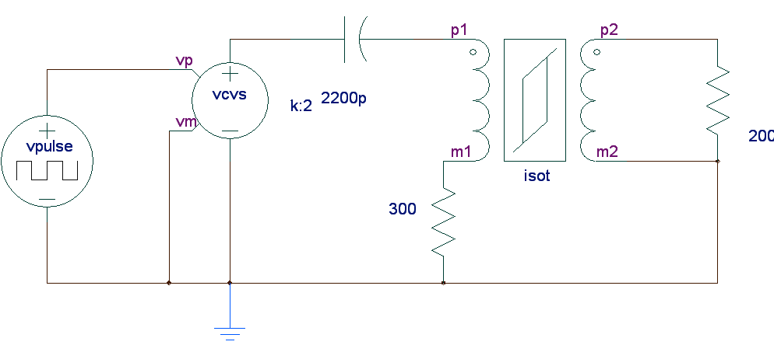

图9 传输变压器功能验证

电路Isot就是我们刚刚建立的隔离变压器的模型。为了仿真高效，没有把原边和副边的绕组进行隔离。脉冲源的频率为400kHz。验证结果如下图所示：

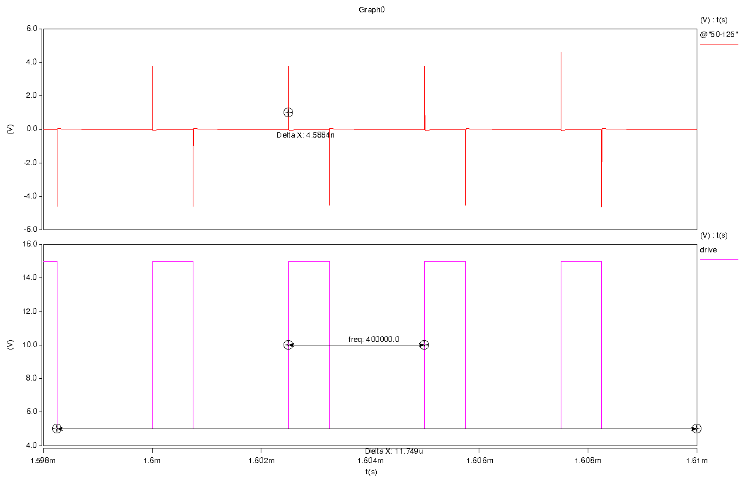 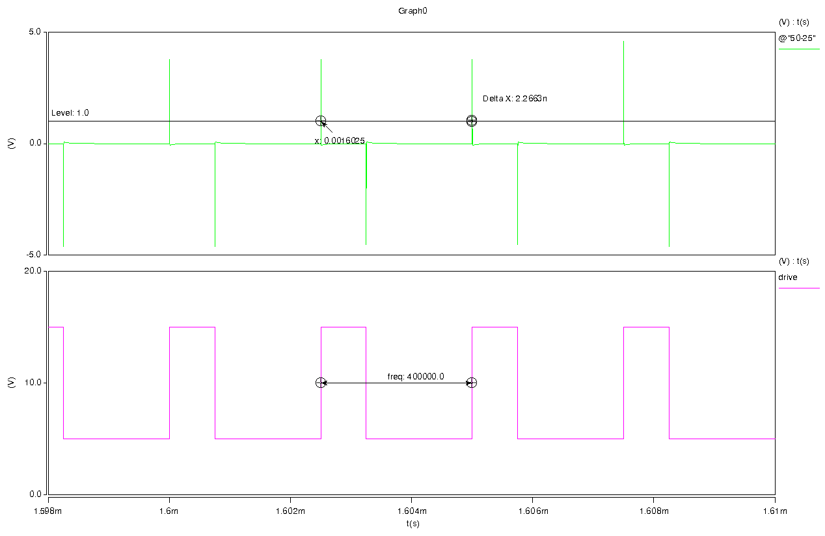

图10 PC40材质25℃ 图11 PC40材质125℃

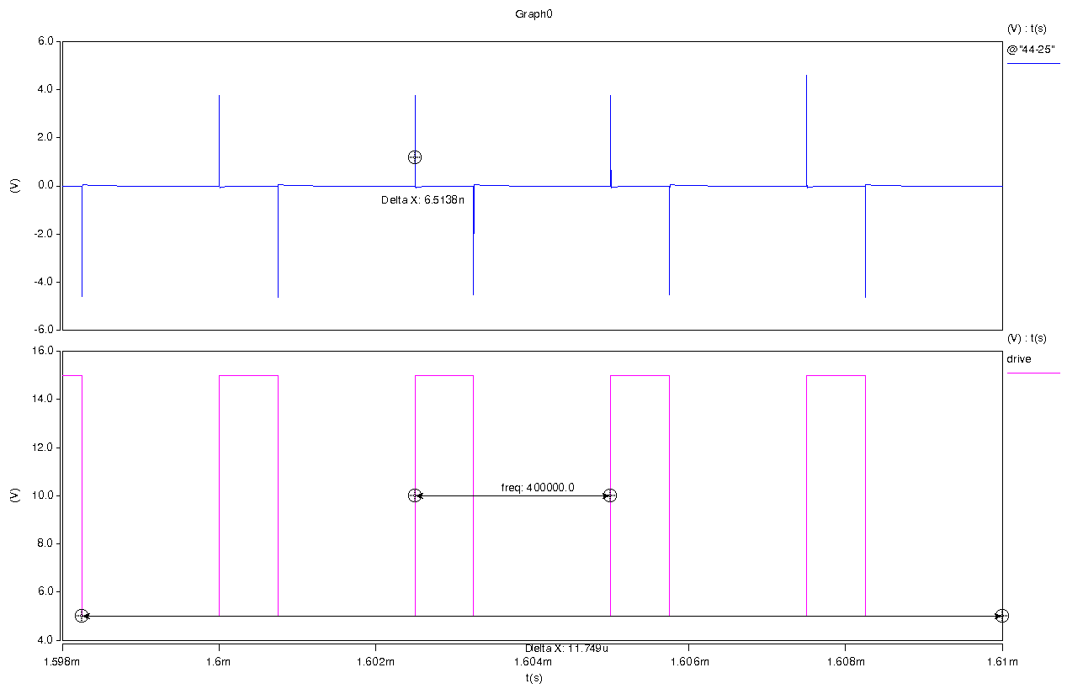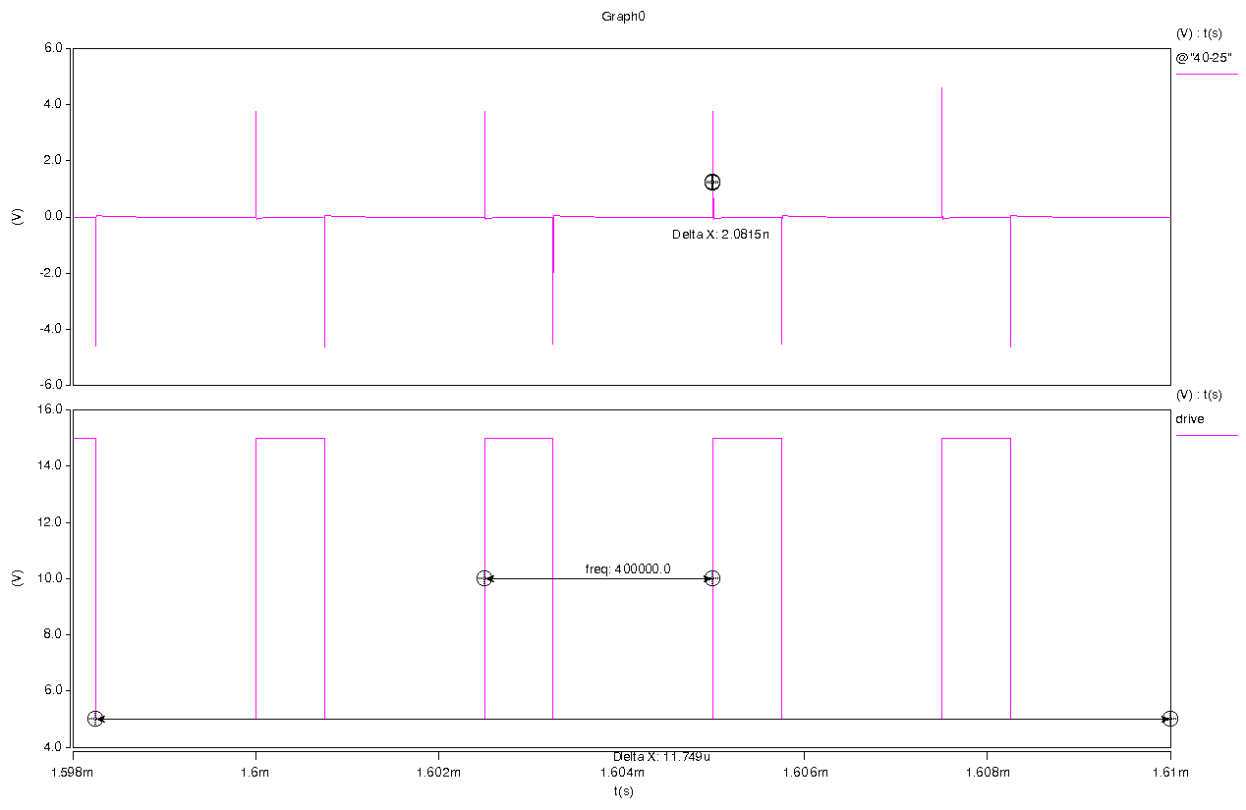

图12 PC44材质25℃ 图13 PC44材质125℃

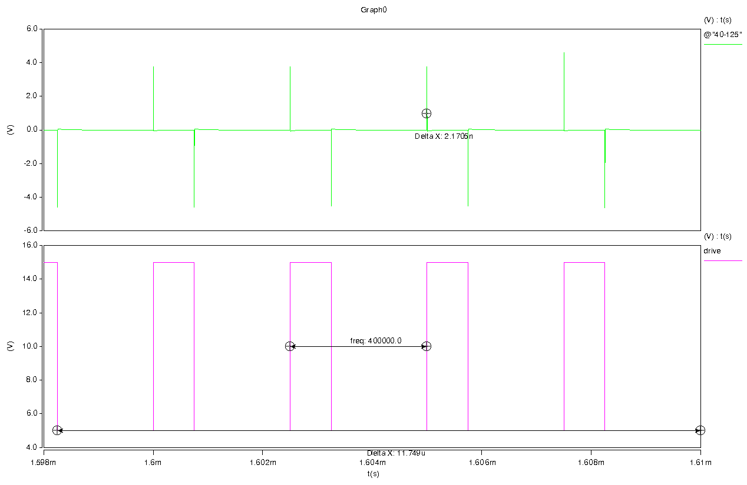 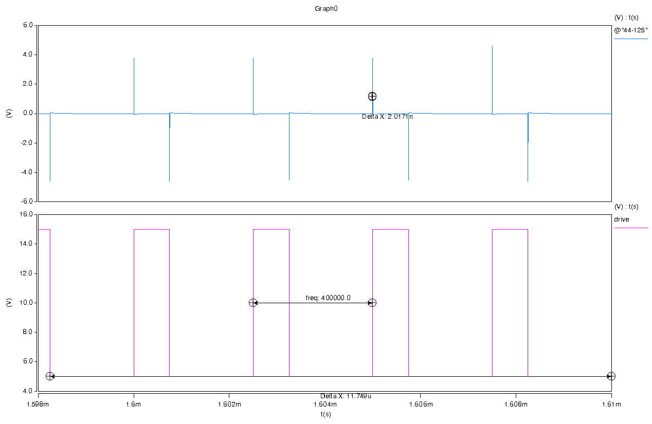

图14 PC50材质25℃ 图15 PC50材质125℃

数据整理如下：

|  |  |  |  |  |
| --- | --- | --- | --- | --- |
| 材质 | | PC40 | PC44 | PC50 |
| 信号超过1V的宽度 | | |
| 测试  频率  400k | 25℃ | 2n | 6n | 2n |
| 125℃ | 2n | 2n | 4n |

由表中数据可以得出，使用建立的磁性材料仿真模型，在测试电路一致，只有温度不同的条件下，PC40材质的高低温时的测试数据差别最下。也就是说，在实际电路中采用材质PC40的磁性材料制作隔离变压器，传递信号的稳定性最好

建立磁性材料的方法还有一种，就是同过磁性材料的完整物理参数，例如磁导率，原副边匝数，耦合度等等建立磁性材料的模型。但是这种模型建立需要完整参数，适合从微观上认识磁性材料的特性，且建立模型的时间长，仿真时间也比较长。所以在建立磁性材料的过程中，我们放弃使用了这种方法，主要原因是磁性材料的参数少，而在联合仿真的过程中时间长。

第三部分 开关电源仿真

一：常用分析仿真方法

1．DC Operating Point Analysis直流工作点分析

直流工作点分析方法用于分析电路的静态工作点。电路的静态工作点也可以理解为电路的初始直流工作点。此方法分析的结果是电路中的各个节点在初始直流偏置下的情况。

2．Small AC Signal交流小信号

交流小信号分析常用于电路的频域相应（也就是小信号的传递函数）。

3．DC Transfer直流传递函数

获得电路的频域传递函数。

4．Transient瞬态仿真

瞬态方针是电路方针中最常用，也是用的最多的方针方法。瞬态方针的分析结果说明了电路在时域中，由初始状态驱动的详细状况。根据仿真精度的不同，显示的细节也不尽相同。瞬态仿真也是电路功能验证的好助手。

5．Operating Point/Transient直流工作点和瞬态的联合方针

此仿真方法常用于分析电路在不同的直流偏置下的时域响应。此方针可以充分的了解到电路对于初始偏置条件变化所产生的相应过程。

6．Pole-Zero极点零点分析

在电路确定的情况下，电路中的极点也就随之确定了。而电路中的零点是随着电路中直流偏置的不同而发生变化的。此分析方法主要是为了获得电路中的极点情况，包含了极点的频率，和在复平面上的增益。

7．Vary变化

电路中元件的参数一般不会是严格的标称值，往往会有一定的误差。电路中元件的之中误差通常会很小，但是在电路中各个元件积累下的误差会使电路变得不稳定，所以运用Vary方法检查电路设计的裕度。

二：电路仿真过程和结果

1编辑电路图

步骤1：在原理图编辑环境中，将之前建立好的控制器模型导入。控制器模型编辑完毕后保存在用户库(user lib)中。

步骤2：在通用库中找到需要的元件，依次放入电路图中，并编辑参数。为验证电路功能，还未使用隔离变压器的模型。

步骤3：连接互连线

编辑好的电路图如下图所示。

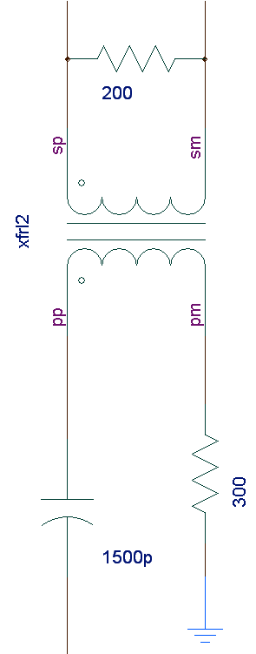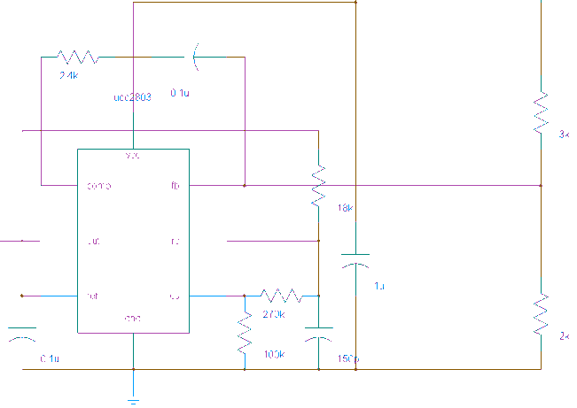

图16 Ucc2803控制电路（上图） 图17 磁隔离变压器（右图）

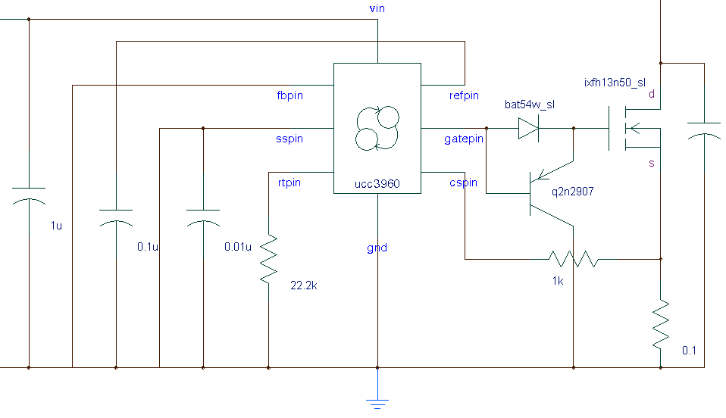

图18ucc2960控制电路

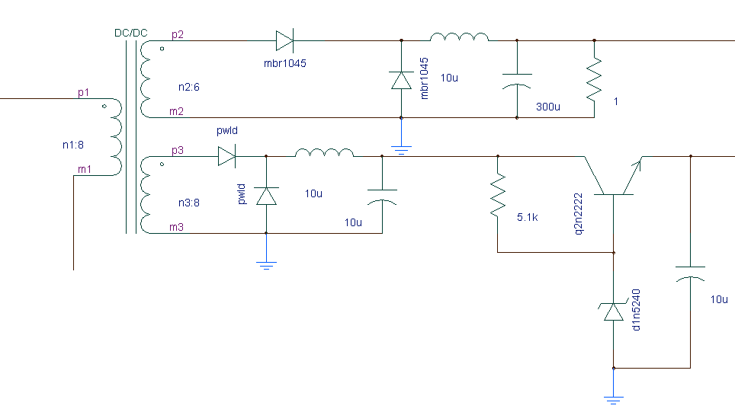

图19 功率电路及辅助电源

2直流工作点分析

运行直流工作点分析，将会得到一个报表，报表中包含了电路中各个节点的直流工作点情况。

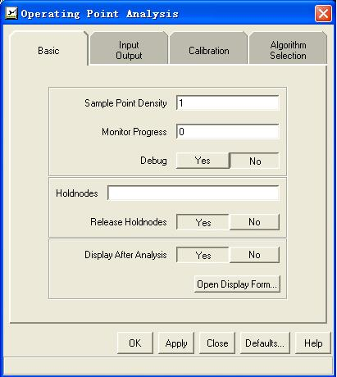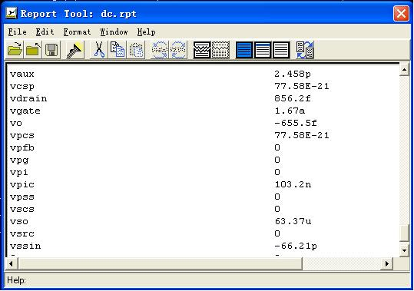

图20直流分析设置

DC Operating Point报表显示了电路中各个节点的初始电压情况，其中Vaux是副边辅助电源电压，Vo为输出，Vpi是电路的输入。它们的数值显示，在电路初始状态下，它们的电压为0。

3瞬态分析

瞬态分析开始于仿真时间0时刻，结束于20m，仿真步长1nS。在经过10分钟漫长等待后，获得了电路瞬态工作情况。

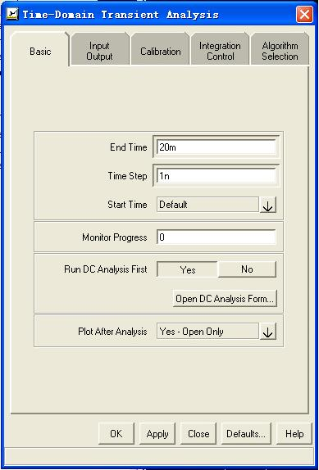

图21 瞬态分析设置

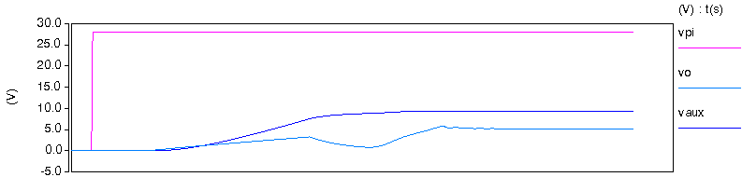

图22启动时主要电压波形

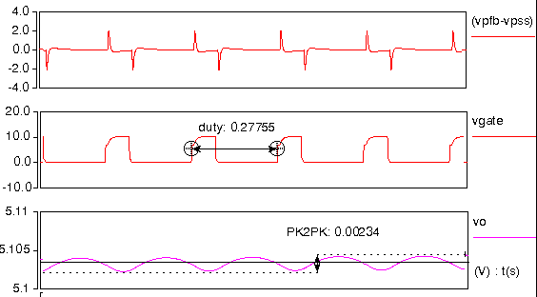

图23控制部分电压波形和输出电压

瞬态分析完成后，我们获得了ucc3960和ucc2803共同配合的磁隔离DC/DC变换器的工作波形。通过观察和测量各主要输出波形，可以看见电路能够良好的工作，且电路正常工作时的各个参数接近设定的参数，如占空比，设定30% ，通过仿真测量为27.7%，考虑到仿真的误差，可以认为仿真的结果能够反映磁隔离DC/DC的工作状态。

而在一般的方针方法中，还有直流工作点和瞬态联合仿真和Vary和Pole-Zero联合仿真。这两种方法将在环路稳定性仿真中进行使用。

三 CCM正激电源理论分析

CCM即电流连续模式，CCM正激电源拓扑就是电源模块在额定工作参数范围内工作时，电感电流处于连续工作状态。

 图示为正激拓扑，基本电路由储能元件变压器和电感电容、功率半导体元件MOSFET和肖特基二极管组成。其小信号传递函数为：



其中：，，，

根据小信号传递函数，可以获得CCM状态下开环传递函数。

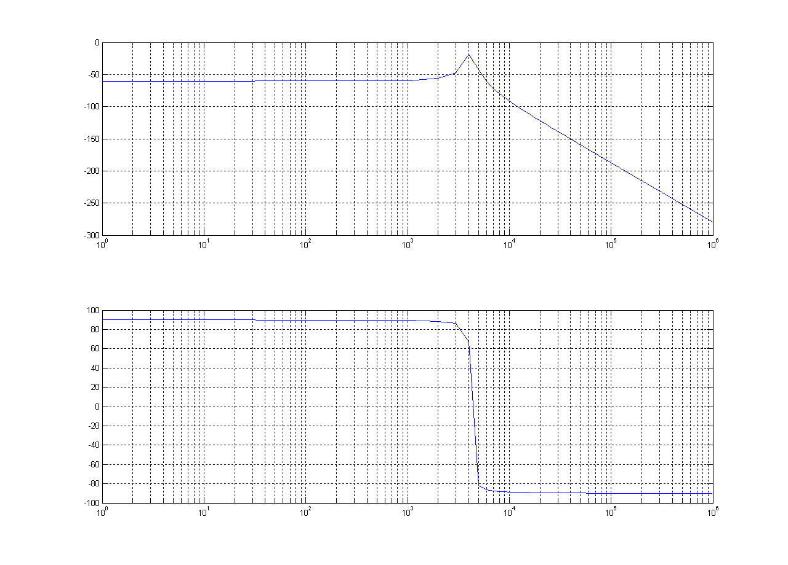

图24：CCM正激电路传递函数。

二环路特性测量原理



图25 环路稳定性测量原理

如图25所示，是电源环路闭环测试。测试时使用网络分析仪向环路中注入一定频率和幅度的小信号（一般是正弦信号）到环路当中。此时环路仍工作在闭环状态。如图？，将误差放大器输出耦合一个小信号，小信号的幅值为V3。然后这个小信将和误差放大器的输出共同对环路产生影响。如网络分析仪测量的信号是注入到误差放大器输出端的信号和误差放大器的输出，也就是图中C点和B点，所比较的结果就是电路的闭环特性；如果测量信号为C点和OUT+，那么比较的结果就是开环特性。

四环路特性

1开环仿真

运用直流工作点和瞬态联合仿真，同时使用TDSA环路扫描工具，以获得电路开环的传递函数。TDSA的仿真原理和环路特性测量原理是一样的。

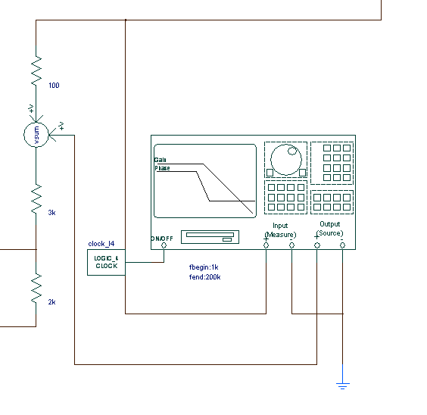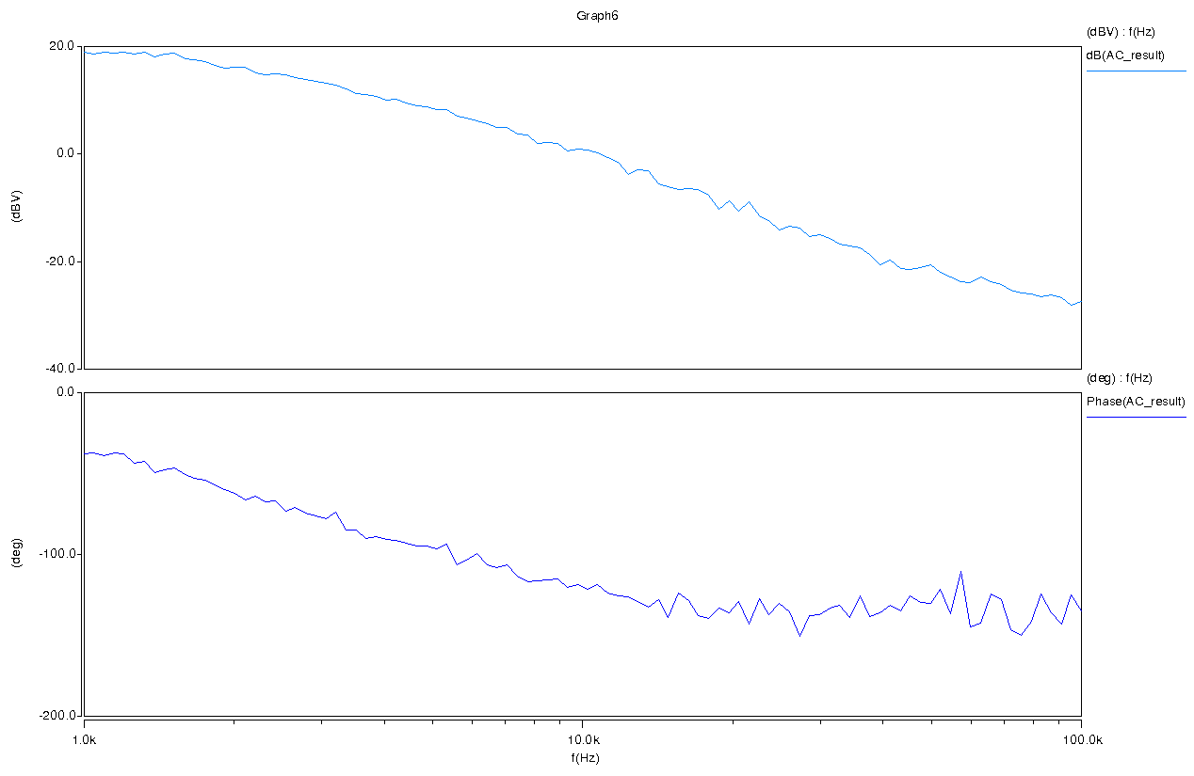

图26TDSA测量工具 图27开环环路特性

通过读图，特性曲线中当增益为零时的相位是61°，而考察相位的曲线发现相位曲线没有过穿过-180°。所以系统在开环情况下，看似相位裕度很好，已经不用补偿了。但是发现，相位曲线本身就不存在过零点。此时的直流增益也存在着相移，但这种相移是滞后的，要通过补偿电路进行闭环补偿。

2补偿

补偿的参数根据开环的仿真进行确定。在相位裕度上，补偿后的相位裕度应不小于40°，而对于相位曲线应尽快下压，使之穿过-180°。而此时的增益裕度应不小于XX。

通过仿真我们确定了补偿电路的参数。经过仿真后，我们得到了补偿电路的幅频特性曲线。

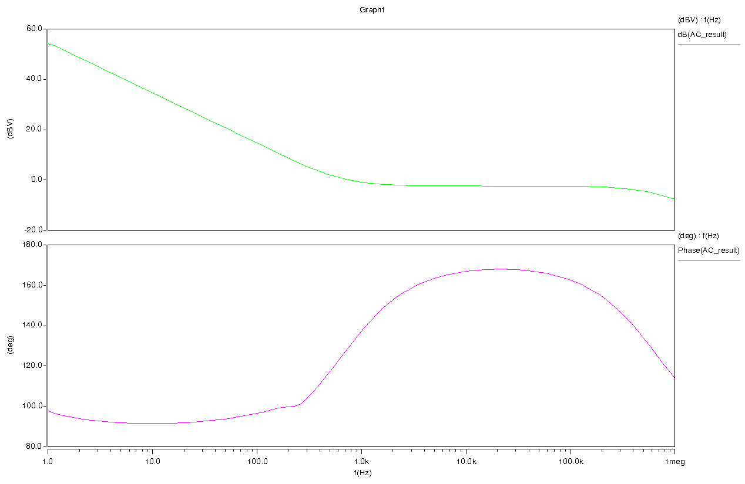

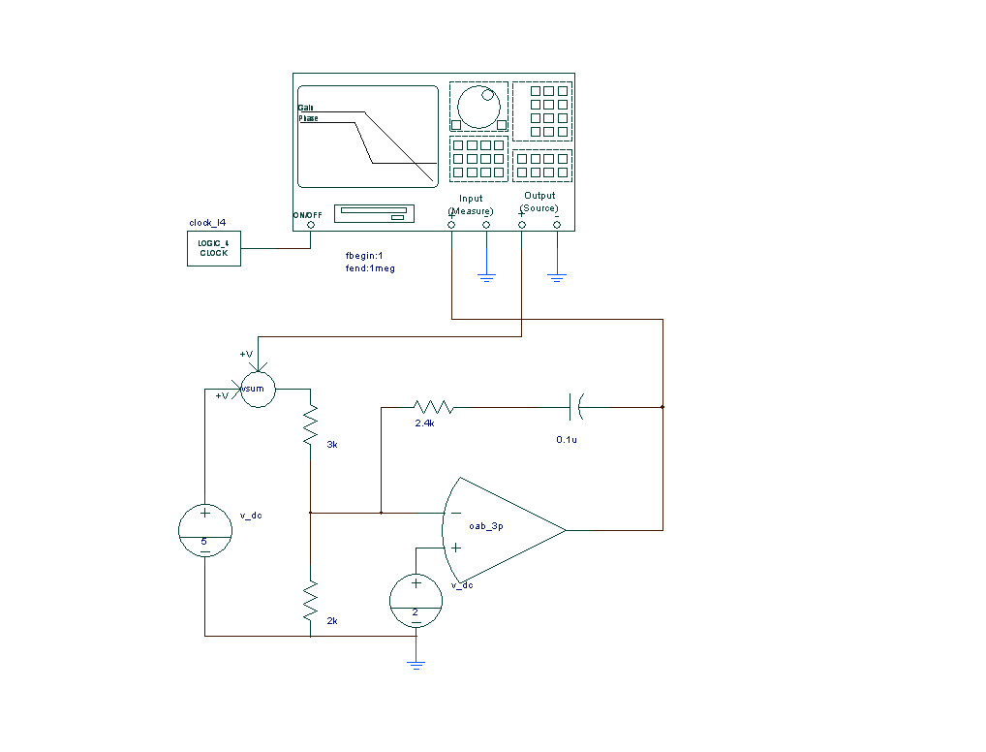

图28补偿电路的幅频特性

3闭环

最后，结合开环和补偿电路的仿真，我们得到了补偿电路的参数。

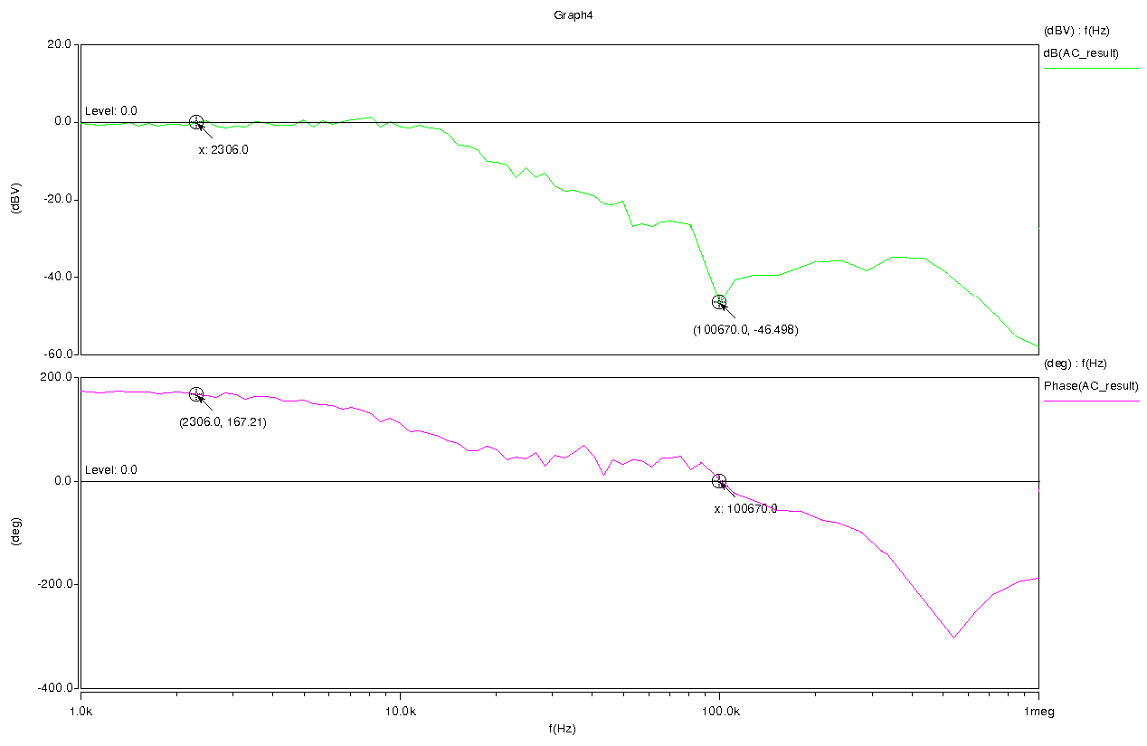

图29 闭环特性

通过测量得到的曲线，得到增益裕度为-46dB，相位裕度为67°。根据控制理论中的理论，可以判断整体电路的稳定性良好，能够满足要求。

第四部分 结论

本文利用saber有限状态机建模工具，对UCC3960进行了行为级建模，并通过局部电路仿真，验证了UCC3960有限状态机模型的行为级参数，实现了UCC3960软启动、控制权转移，过流检测和控制等功能。

通过利用变压器建模工具，对磁隔离变压器进行了建模和仿真，对比了几种常用的磁性材料，并验证了磁隔离变压器的功能。

最后，通过电路整体联合仿真，验证了磁隔离变换器的电路功能，并利用TDSA工具对电路环路进行分析和矫正，实现了完整的磁隔离变换器的设计仿真。

附：AMS语言描述的UCC3960状态机模型（节选）

语言描述的器件模型包含了17状态和17状态之间转换的33个条件，具体处理过程省略。

# Created with StateAMS 1.6.

element template ucc3960 vin gnd fbpin sspin refpin gatepin cspin rtpin

electrical vin, gnd, fbpin, sspin, refpin, gatepin, cspin, rtpin

{

foreign transition

state nu current_timeout=0, timeout1=-1, timeout2=-1, timeout3=-1, \

timeout4=-1, timeout5=-1, timeout6=-1, timeout7=-1, timeout8=-1, \

timeout9=-1, timeout10=-1, last_active1, last_active2, active=1, \

eq1=9, profile1=1, svector1[9]=[0,0,0,0,0,0,0,0,1], eq2=3, profile2=1, \

svector2[4]=[0,0,1,0], eq3=6, profile3=1, svector3[8]=[0,0,0,0,0,1,0, \

0], eq4=2, profile4=1, svector4[3]=[0,1,0]

state time tbegin1=0, tend1=0, tbegin2=0, tend2=0, tbegin3=0, tend3=0, \

tbegin4=0, tend4=0

val nu s1_1, s1_2, s1_3, s1_4, s1_5, s1_6, s1_7, s1_8, s1_9, s2_1, s2_2, \

s2_3, s2_4, s3_1, s3_2, s3_3, s3_4, s3_5, s3_6, s3_7, s3_8, s4_1, \

s4_2, s4_3

val v vic, vss, vrt, cs, gate, ref, fb

var i iss, irt

var nu var1, var2

# Process including states ("ini","set","SSL","SSH","H","L","backss",

# "shutdown","S12","S13","S14","S15","S16","S17","S18","S19",

# "completedown").

# Transition from state "set" to state "SSL".

# Transition from state "SSL" to state "backss".

# Transition from state "SSH" to state "backss".

# Transition from state "H" to state "backss".

# Transition from state "L" to state "backss".

# Transition from state "SSH" to state "S12".

# Transition from state "SSL" to state "S14".

# Transition from state "SSL" to state "SSH".

# Transition from state "SSH" to state "SSL".

# Transition from state "SSH" to state "H".

# Transition from state "SSL" to state "L".

# Transition from state "H" to state "L".

# Transition from state "L" to state "H".

# Transition from state "ini" to state "set".

# Transition from state "backss" to state "set".

# Transition from state "SSL" to state "shutdown".

# Transition from state "SSH" to state "shutdown".

# Transition from state "H" to state "shutdown".

# Transition from state "L" to state "shutdown".

# Transition from state "S12" to state "S13".

# Transition from state "S13" to state "SSH".

# Transition from state "S14" to state "S15".

# Transition from state "S15" to state "SSL".

# Transition from state "H" to state "S16".

# Transition from state "S16" to state "S17".

# Transition from state "S17" to state "H".

# Transition from state "L" to state "S18".

# Transition from state "S18" to state "S19".

# Transition from state "S19" to state "L".

# Transition from state "shutdown" to state "completedown".

# Transition from state "SSH" to state "L".

# Transition from state "SSL" to state "H".

# Transition from state "backss" to state "shutdown".